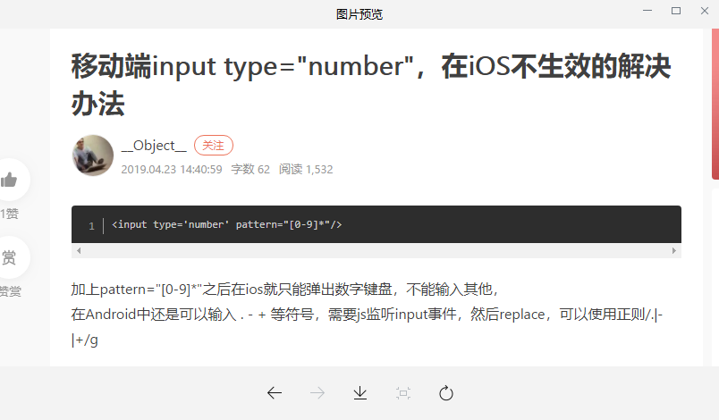
- 移动端 input type=”number” 在ios不生效：
解决办法：
<input type=’number’ pattern=”[0-9]*” />
在ios弹出数字键盘 不能输入其他
但是在android中还是可以输入 . + 等符号 需要监听事件然后 replace, 可以使用正则

- input type=file时，不能加accept的属性，荣耀10手机不支持，会导致图片无法上传问题
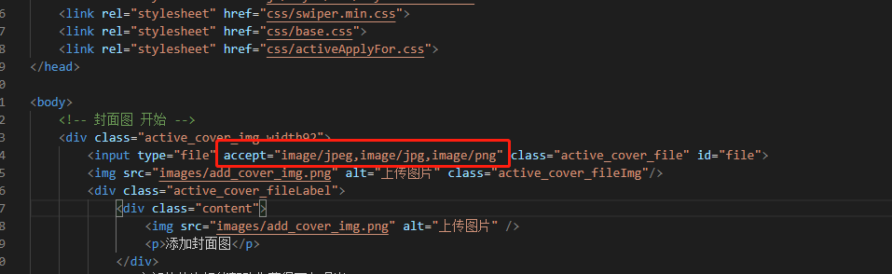

- 华为手机上传视频到服务器不起作用解决方法

var formData = new FormData();
formData.append("fileInfo",$("#file")[0].files[0]);
$.ajax({
async: false,
url: '/uploadFileNew',
type: 'POST',
dataType:'json',
data: formData,
processData : false, // 使数据不做处理
contentType : false, // 不要设置Content-Type请求头
success: function (returndata) {
if(returndata.code=="200"){
}else{
popupReminder("上传文件失败");
}
}, error: function () {
popupReminder("上传文件失败,服务器出错");
}
});

- layui 弹窗
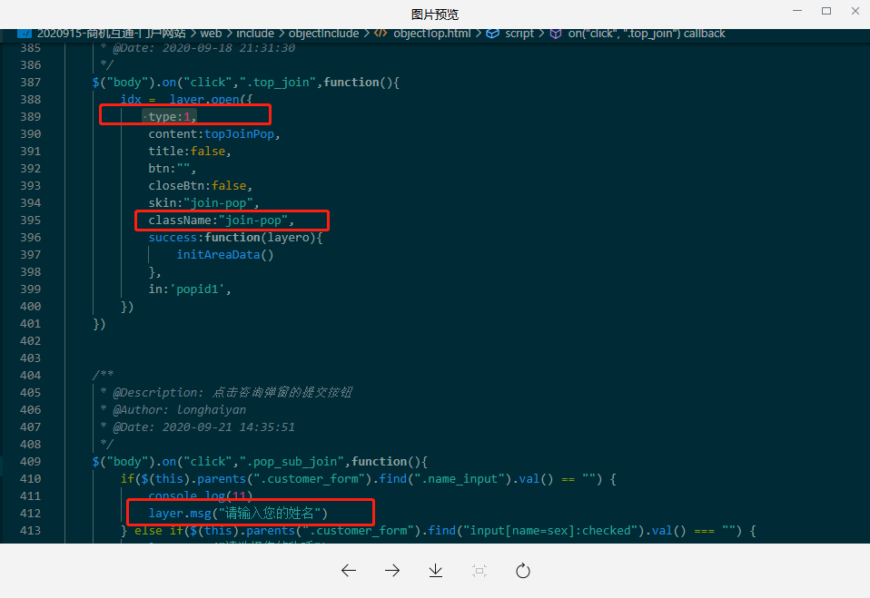
如果打开弹窗有表单，表单验证提示要用轻提示写，正常情况下会把原来的弹窗关掉然后出现轻提示，如果不想关闭当前的弹窗就给layer.open加个type:1的属性值
如果加了type:1,使用className:"类名" 定义自定义类名即可，如果没有加type，自定义类名需要通过skin:"类名"来定义

